Jeudi 14 mai

J’espère que vous avez passé un excellent mercredi !

Voici la journée au format docx :

Français : Orthographe (1h)

1) O9 ⚠ O10 p 121 : Petit problème + construisons la règle + coup de pouce sur le cahier d'essai ou à l’oral

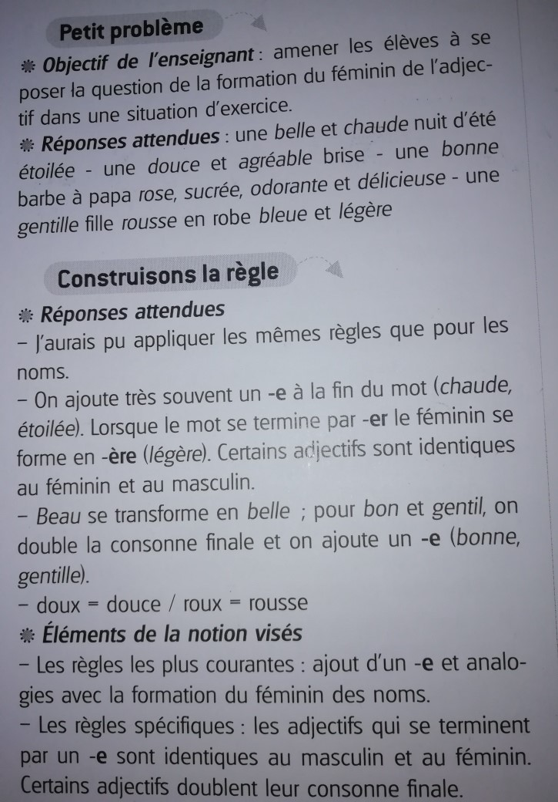

2) Vidéos à regarder : Les fondamentaux

<https://lesfondamentaux.reseau-canope.fr/video/les-accords-de-ladjectif-qualificatif-au-feminin.html>

3) Lire la leçon 09 ⚠ O10 p 123 puis compléter/écrire dans le cahier gris la leçon ci-dessous (ne pas oublier d’écrire le titre dans le sommaire et de se relire) Pour certains (les moins rapides), si ils peuvent imprimer, juste compléter la leçon car elle est longue !

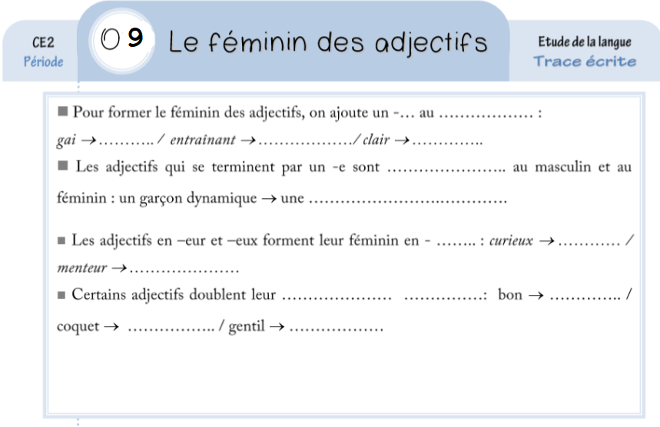

4) Lire Les mots du jour p123et surligner dans son cahier violet les mots LMO10 + lire l’autodictée O9⚠O10p 130 sur le féminin des adjectifs et la recopier dans son cahier violet avec le code couleur. (Pour certains ne pas écrire la dernière partie en gras) et commencer à l’apprendre comme une poésie.

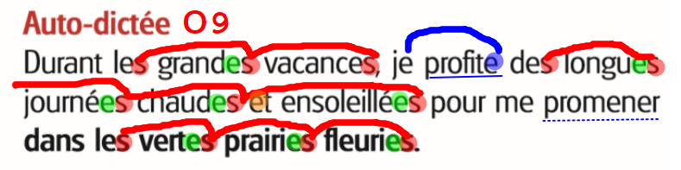

5) Lire puis écrire les mots O9 dans son cahier violet.

6) Test O9⚠O10p 121 dans son cahier du jour (Ecrire la date, Orthographe, Test O9 ⚠O10p 121) Présentation habituelle ! (Pour certains que les réponses) + correction en bas du billet.

+ Jeu « Le train des adjectifs » pour les plus rapides.

7) Ecrire « Dictée de mots invariables (liste 8) » puis se faire dicter ou écouter la dictée + correction.

Mathématiques : (1h)

1) Continuer + correction fichier leçon 99 + mémo maths p 14

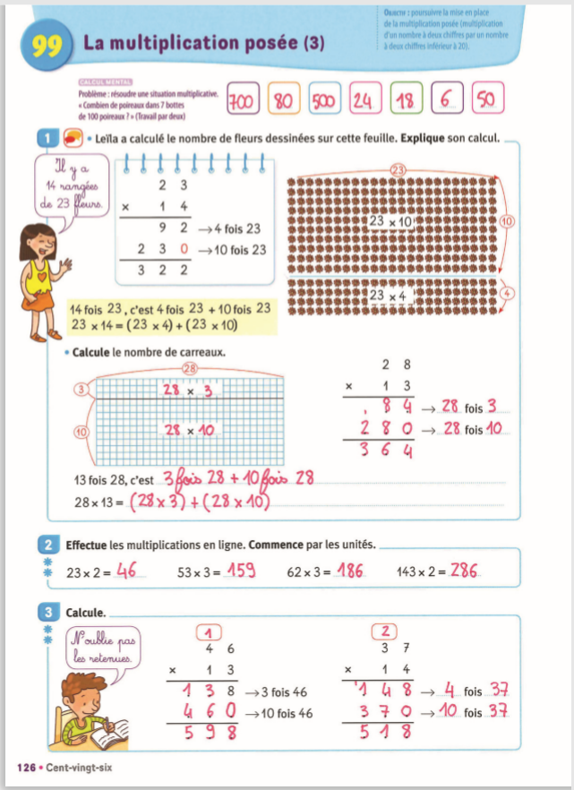

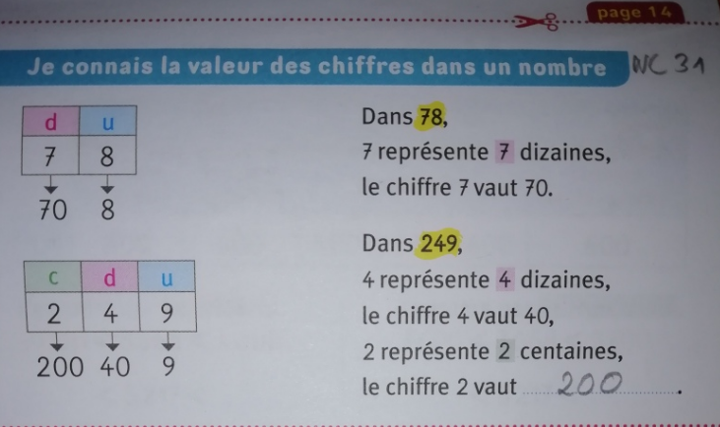

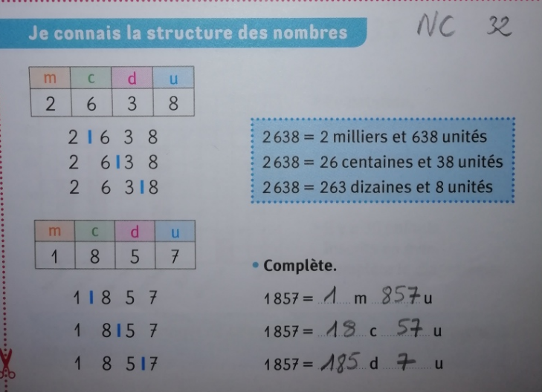

2) Leçon 100 La multiplication posée (4) p127

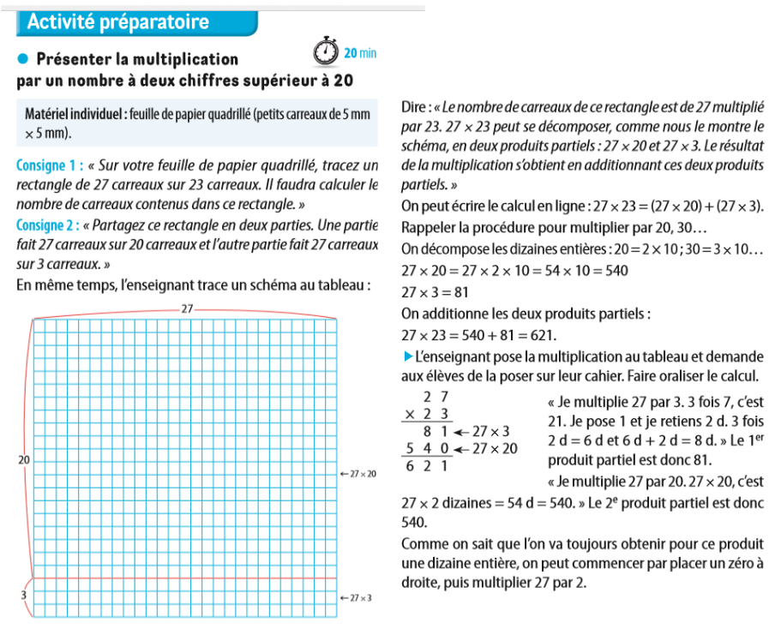

- Calcul mental p 127 : Multiplier par 10, 100, 1 000 Dire : « 5 × 10 ; 5 × 100 ; 5 × 1 000 ; 9 × 10 ; 9 × 100 ; 9 × 1 000 ; 12 × 10. » L’élève écrit le produit.

- Exercices n° 1-2(les 2 premiers bleu et rose/rouge) -3-p 127 (pour certains que 0 et 1 étoile).

3) Entrainement sur le site Matou matheux en Calcul mental sur « Multiplier par 10 ou 100 » sur ardoise ou cahier d’essai, écrire le résultat

Cliquez sur ce lien :  
<https://ressources.sesamath.net/matoumatheux/www/num/ment800/mentalCM1/index.htm>

4) Pour les plus rapides ! Je m’entraine + p 141 Espace et géométrie n°25-26

Lecture : (45 min)

1. Correction Interlignes Lecture p153

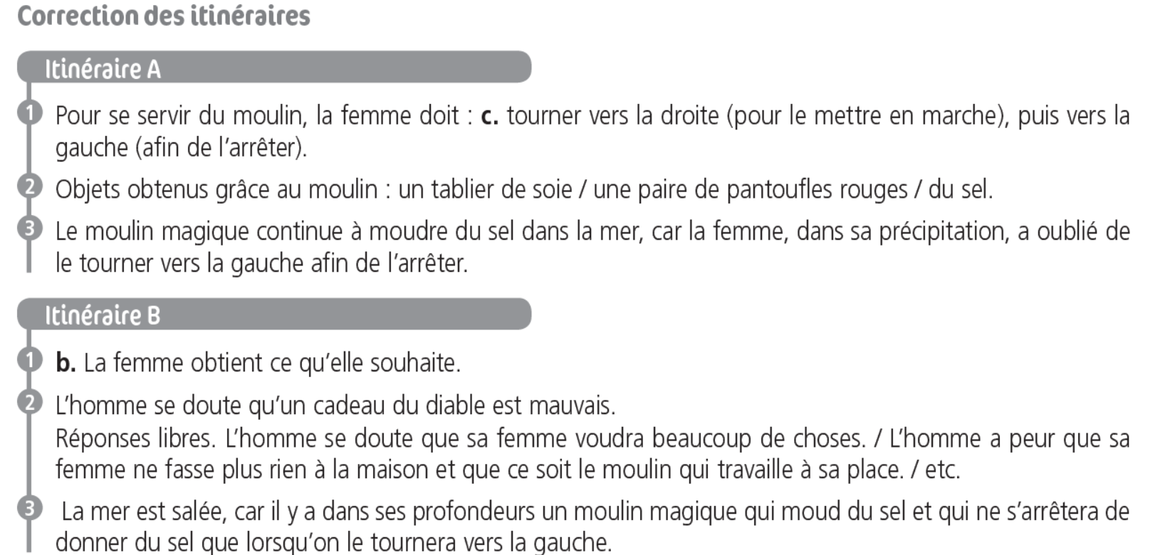

2) Correction L46 Petit Féroce n’a peur de rien Chapitre 8

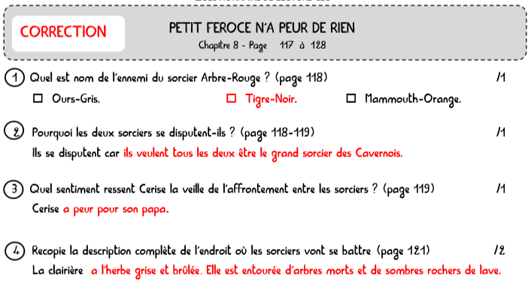

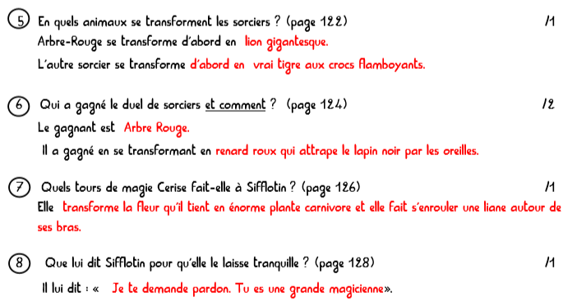

3) Relire Petit Féroce n’a peur de rien - Chapitre 9

L46 : A faire sur feuille (écrire son prénom et L46 dans la marge, le titre : Petit Féroce n’a peur de rien- Chapitre 9) et répondre aux questions en inscrivant le numéro n°1-2-3-4-5 -6-7-8-9-10 (que les n° soulignés pour certains)

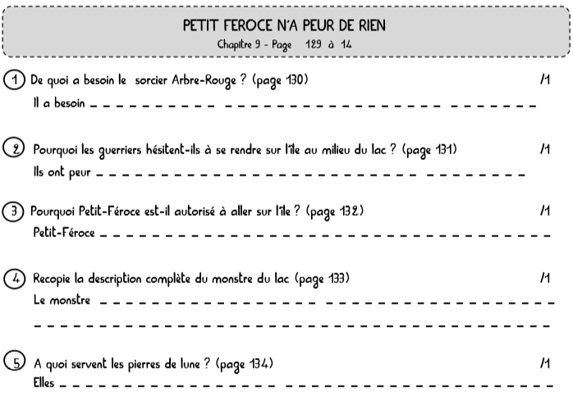

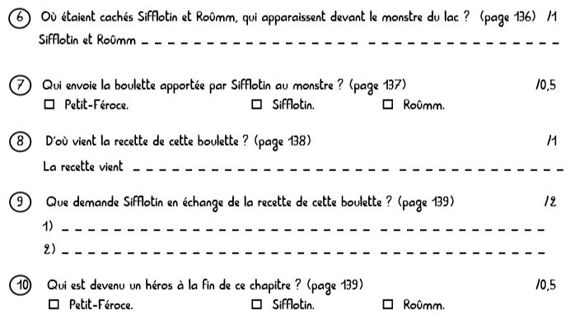

Poésie

« Poèmes à voir » sur le blog partie poésie ou en cliquant sur le lien : Océan de terre de Guillaume Apollinaire

<https://drive.google.com/file/d/18AiIg7StdZC16x2Yb1tGCJs0hziBVdcK/view?usp=sharing>

Ecriture : (10 min)

Sur le blog de classe, écrire un commentaire sur les premiers exposés. Dire ce qu’on a appris, apprécié…

Exposé QLM

Exposé de Titouan sur le wallaby : Bravo Titouan pour ton exposé !

Exposé à lire et à écouter attentivement + répondre aux quiz.

Cliquez ci-dessous sur le lien de téléchargement de wetransfer.

Lien du téléchargement   
<https://wetransfer.com/downloads/de38843116b68bd0df91346653515d0e20200510085222/93c41ef1b03e5d0a3b73b4cf7a2b59f820200510085222/8e2087>

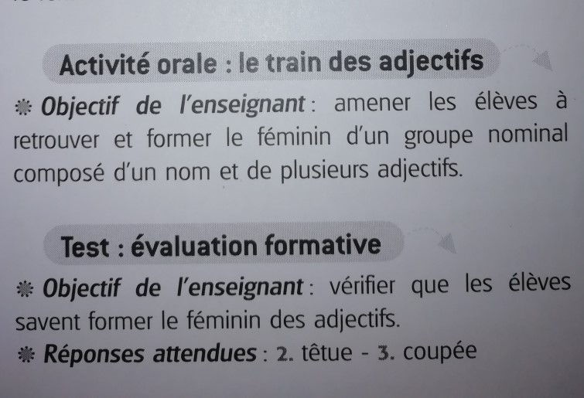

Bonne fin de journée ! A demain !